KONVERTERES ACÉLGYÁRTÁSNÁL ALKALMAZOTT ELSZÍVÓRENDSZER-MODELL VIZSGÁLATA
/ A NYERSVAS BEÖNTÉSÉNÉL KELETKEZŐ MÁSODLAGOS KIPORZÁS CSÖKKENTÉSÉRE ALKALMAZOTT ELSZÍVÓRENDSZER HATÁSOSSÁGÁNAK MODELL-VIZSGÁLATA/

Mérési segédlet

- A mérés célja

Konverteres acélgyártás során a másodlagos kiporzást csökkentő füstgáz elszívórendszert alkalmaznak. A mérés célja az Áramlástan Tanszék laboratóriumában felállított M=1:20 modell elszívórendszer hatásosságának vizsgálata bizonyos változtatható paraméterek függvényében.
A modell berendezés hallgatói méréshez való felhasználásához a DUNAFERR Acélművek Kft. hozzájárult.

!Figyelem! A mérés során fokozottan figyelni kell a forró levegővel működő modell berendezés érintésénél, szerelésénél, mivel a berendezés részei a felhevülnek, az alkatrészek (csavarok, csőidomok, és egyéb elemek) forróak!

- Bevezetés

A konverteres acélgyártás során, a ciklus elején, az acélhulladék beöntése után izzó nyersvasat öntenek a kibillentett konverterbe. A csőrős üsttel történő nyersvas beöntése közben intenzív kilángolás tapasztalható (szekunder kiporzás), amely főként az acélhulladékon lévő szennyeződésre vezethető vissza. A kiáramlást segíti a konverterbe ömlő nyersvas által leadott hő is. Ezt követi az oxigénfúvatás, amely közben a konverter függőlegesen áll, és a keletkező szennyeződések (primer kiporzás) a konverter fölött lévő kazán belépőnyílásán keresztül távoznak. A fúvatás befejeztével próba-csapolást, majd a nyersvas beöntés oldalán csapolást végeznek. Eközben is kilángolás, füstképződés tapasztalható, amelynek intenzitása azonban lényegesen elmarad a nyersvas beöntésnél tapasztalttól.
A jelenleg tervezés alatt álló elszívórendszer jelentősen csökkenti a nyersvas beöntésnél keletkező szekunder kiporzás miatt a csarnok légterébe és onnan a szabadba jutó szennyeződést. Az elvégzendő feladat: ezen elszívórendszer-modell hatásásosságának vizsgálata.

- A mérőberendezés ismertetése

Miután az elszívás hatékonysága szempontjából igen fontos a konverterből kilépő gázsugár alakja, ezért a modellkísérleteknél alapvető fontosságú az áramlás hasonlóságát biztosító modelltörvények betartása. Ez jelen esetben a Froude-szám /Fr/ ill. a valós és a modell berendezés geometriai hasonlóságának biztosítását jelenti.
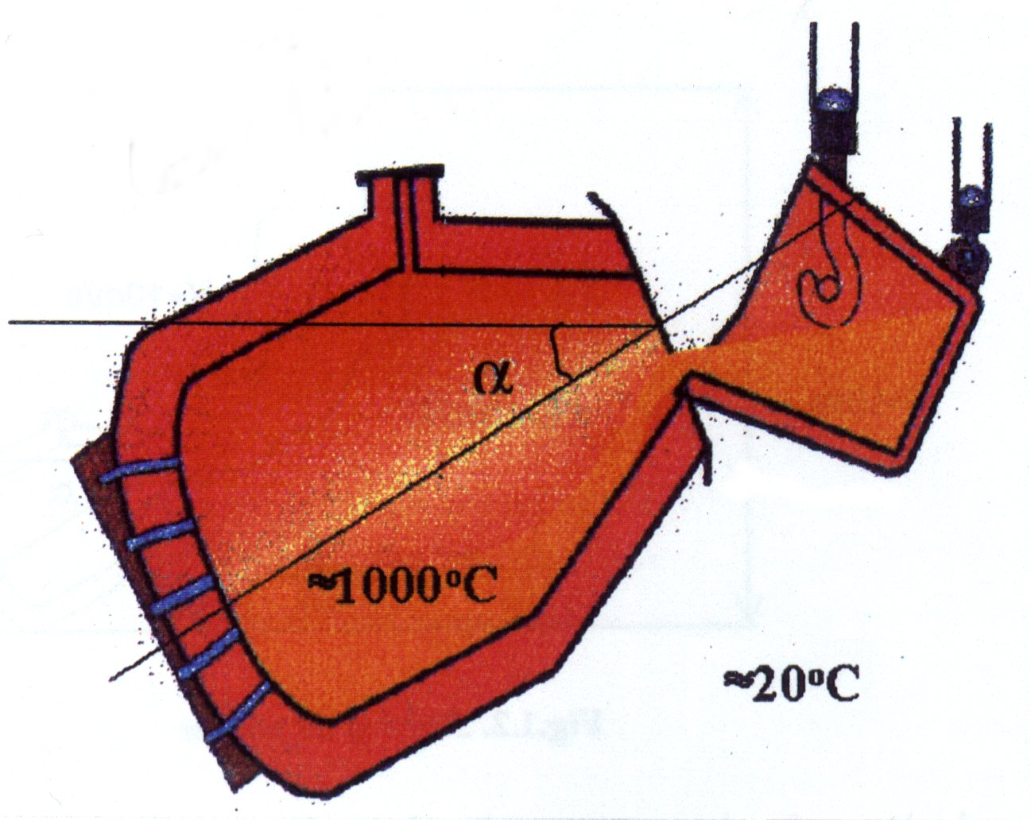
1.ábra Nyersvas beöntés konverteres acélgyártásnál
Jelen esetben a forró gáz szabadsugár meleg levegővel történő modellezését alkalmazzuk. Emellett a szakirodalomban két másik módszert is bemutat a konverterből kilépő meleg gázsugár modellezésére: hélium-levegő keverékkel és vízben, sótartalmú vízzel modellezve a gázsugarat (a vízsugár sűrűsége nagyobb a környezeténél, így ebben az esetben lefelé görbül a sugár).
2.ábra Modell berendezés vázlata

A mérőberendezés modellje a mellékelt ábrán látható. A modell két fő részre bontható:
a., konverter oldali modell-rész: ez a befúvató egység, mely áll a beszívó mérőperemmel ellátott oldalcsatornás fúvóból, amely a két Bunsen-égővel ellátott hevítőkamrába szállítja a beszívott környezeti hőmérsékletű levegőt, mely így felmelegedve jut a konverterbe. Az intenzív forró levegő kiáramoltatásával -az érvényes modellörvények betartásával- modellezzük a konverterből történő intenzív kilángolást.
b. elszívás oldali modell-rész: az un. primer és a szekunder elszívóegységből áll. A primer rész a technológiai folyamat ezen időszaka alatt a konverter felől fojtott állapotban van vagy teljesen le van zárva (a mérőberendezésen a zárt állapot egy teljesen betolt fémlappal modellezett), mely segíti a szekunder elszívást. A szekunder elszívás fő eleme az elszívóernyő, mely geometriai paraméterei (szélesség) változtathatók. Az elszívóernyő a primer elszívás vezetékébe csatlakozik, majd az elszívott forró levegő a kazánt modellező egység után egy térfogatáram mérő szakaszon (átfolyó mérőperemen) át egy fokozatmentesen szabályozható radiális ventilátoron keresztül jut a szabadba.

A berendezés fő egységei hőszigeteléssel vannak ellátva, hogy a falon történő hőátadást minimalizáljuk. A mérőberendezésen a bevitt és elszívott hőteljesítmények meghatározására hőmérőszondák vannak elhelyezve, a mért hőmérsékletek számítógépes mérőprogram segítségével rögzíthetőek. A külső környezeti levegő hőmérséklete egy digitális hőmérővel mérhető.
A térfogatáramok meghatározására alkalmazott beszívó mérőperem és az elszívás-oldali átfolyó mérőperem nyomáskivezetései egy digitális nyomásmérő-egységhez csatlakoztathatóak, majd szintén a számítógépes mérőprogram segítségével rögzíthetőek.

A meleg levegő konverterből való kiáramlásának szemléltetésére egy nagyteljesítményű spotlámpát használunk, mellyel az áramlást átvilágítva (kihasználva azt az optikai tulajdonságot, hogy a különböző hőmérsékletű levegőrétegeknek különbözik a törésmutatója) az elszívóernyő körüli áramlási tér könnyen láthatóvá tehető, szemrevételezhető és kvalitatívan jellemezhető.

A modell berendezés leírása

A mérőberendezés 1:20 modell-léptékű kivitelének vázlatát az 1. ábra mutatja. A konverter modellből kifújt levegőt a 2 jelű fokozatmentesen változtatható fordulatszámú (légszállítású) oldalcsatornás fúvó szívja be a térfogatáram mérésére szolgáló mérőperemmel (TM1 mérési hely) ellátott 1 jelű mérőcsövön keresztül. A levegő fúvóból egy flexibilis csövön keresztül jut el a 3 jelű léghevítőbe, amelyben két Bunsen égővel PB gázt elégetve 420-550 ⁰C hőmérsékletre melegítjük fel a levegőt. A léghevítőből a meleg levegő a 4 jelű flexibilis csövön keresztül jut az 5 jelű dönthető konverter modell beömlőnyílásához, amelynek tengelyében hőmérsékletet mértünk (HM1). A konverter modell belsejében lévő 6 jelű perforált lemez egyenletesíti az áramlást. A konverter modell kilépő keresztmetszetének középpontjában mérhetjük a hőmérsékletet (HM4) és a sebességmegoszlást (SM1).

Az elszívó rendszer 7 jelű kazán modelljének beömlőnyílását a 8 jelű lemezzel el lehet zárni. A kazán modell nyitott állapotában a belépő-keresztmetszetben sebességmegoszlásokat is mérhetjük (SM2). A kazán alsó részében egy hőmérséklet-egyenletesítő „labirintust” (9) helyeztünk el, amelynek kilépésénél mérjük az elszívott levegő hőmérsékletét (HM2). A „labirintus” előtt és után meghatározható a helyi statikus nyomás és a külső nyomás különbsége (NYM1, NYM2). A kazán felszálló és leszálló ágát követően a levegő a 10 jelű kör keresztmetszetű csőbe jut, amelyben ugyancsak a helyi statikus nyomás és a külső nyomás különbsége mérhető (NYM3). A léghevítőtől a HM2 hőmérsékletmérési helyig a vezetékek, a konverter falát kb. 200 mm vastag üveggyapot hőszigeteléssel láttuk el. Ezt követi a 11 jelű mérőcső, amelynek elején mérjük a levegő hőmérsékletét (HM3), majd mérőperemmel a térfogatáramát (TM2). A levegő egy fokozatmentesen változtatható fordulatszámú ventilátoron (12) keresztül hagyja el a mérőberendezést. Mértük továbbá a külső levegő hőmérsékletét (HM5) és nyomását (NYM3).

A modellezés szempontjából fontos a falakon keresztül történő hőátadás lehetőség szerinti csökkentése, amit 20mm vastag üveggyapot hőszigeteléssel oldunk meg (a modell vázlatán megvastagított, satírozott falakkal jelöltük a szigetelést).

Modelltörvények

A modellkísérleteknél a hasonlóság a Reynolds-szám és a Froude-szám azonossága, valamint a peremfeltételek hasonlósága esetén biztosított.
A tehetetlenségi- és súrlódó erők hányadosát kifejező Reynolds-szám a
$\text{Re}=\frac{v D}{ν}$ (1)
alakban írható fel, ahol v[m/s] jellemző sebesség (esetünkben a gáz sebessége a konverter nyitott keresztmetszetében) a D[m] jellemző méret (esetünkben a konverter nyílásának átmérője: D) és ν[m²/s] a füstgáz kinematikai viszkozitása. Ha a modellben biztosítjuk, hogy a szabadsugárban az áramlás a nagy kivitelhez hasonlóan turbulens legyen, a modell és a nagy kivitel áramlásának hasonlósága a tapasztalatok szerint csak kis mértékben függ a Reynolds-szám értékétől. Ebből következően a Reynolds-szám azonos értéken tartása nem feltétele a modellkísérletek eredményei alkalmazhatóságának.
Forró füstgáz szabadsugár esetén a gáz mozgását nyugalomban levő környezeti levegő esetében részben a tehetetlenségi erő, részben pedig a hidrosztatikai felhajtóerő befolyásolja. Ha a tehetetlenségi erő dominál (a füstgáz nagy sebességgel áramlik ki a konverter nyílásán), akkor a gázsugár csak kis görbülettel hajlik el felfelé. Ha a nehézségi erőtér hatása, a hidrosztatikai felhajtóerő dominál, akkor a gázsugár a konverterből való kilépés után kis távolságon belül függőlegesbe fordul. A tehetetlenségi erők és a hidrosztatikai eredetű felhajtóerő hányadosát kifejező Froude-szám az alábbi megfontolással határozható meg. Ha a füstgáz v jellemző sebességgel áramlik, a tehetetlenségi erővel arányos mennyiség a v²/D gyorsulás dimenziójú mennyiség és a ρ_{g}D³ tömeg szorzataként állítható elő: ρ_{g}D² v², ahol ρ_{g} a meleg füstgáz sűrűsége. A hidrosztatikai felhajtóerővel arányos mennyiség a térfogat D³, a környezeti hideg levegő és a füstgáz sűrűségének különbsége: ρ_{h}-ρ_{g} és a Föld nehézségi erőterének térerőssége: g=9.81N/kg szorzatából adódik: D³(ρ_{h}- ρ_{g})g. Képezve a hányadost, a Froude-szám négyzetét kapjuk:
${\text{Fr}}^{2}=\frac{ρ_{g}v^{2}}{D \left(ρ_{h}−ρ_{g}\right) g}$. (2)
A ρ_{g} sűrűséggel elosztva a számlálót és a nevezőt, és figyelembe véve, hogy a gáztörvény
$ρ=\frac{p}{R T}$ (3)
értelmében azonos R gázállandójú és p nyomású gáz esetén a sűrűségek hányadosa fordítottan arányos a hőmérsékletekkel írható
${\text{Fr}}^{2}=\frac{v^{2}}{D \left(\frac{ρ_{h}}{ρ_{g}}−1\right) g}=\frac{v^{2}}{D\left(\frac{T_{g}}{T_{h}}−1\right) g}=\frac{T_{h}v^{2}}{D\left(T_{g}−T_{h}\right) g}=\frac{T_{h}v^{2}}{D ΔT g}$. (4)
A (3) és (4) összefüggésben p[Pa] a nyomás, T[K] a hőmérséklet, R[J/kg/K] a gázállandó, a "g" és "h" index rendre a meleg gázra és a hideg levegőre vonatkozó mennyiséget jelöl.
A Froude-szám értéke és a környezeténél kisebb sűrűségű közeg áramlásakor keletkező szabadsugár alakja közötti kapcsolatot jellemzi, hogy a Froude-szám csökkenésével egyre nagyobb hatása van a felhajtóerőnek, a sugár egyre gyorsabban fordul függőlegesbe.

A modellkísérletnél az áramlás abban az esetben hasonló a nagy kiviteléhez, ha a nagy kivitelre és a modellre vonatkozó Froude-szám megegyezik:
Fr_{M}= Fr, (5)
azaz (4) kifejezés (5) egyenletbe való behelyettesítése és a sebességviszony kifejezése után adódik:
$\frac{v_{M}}{v}=\sqrt{\frac{D_{M}{ΔT}_{M}g_{M}T_{h}}{D ΔT g T_{\text{hM}}}}$. (6)
Miután a nagy kivitelnél és a modellkísérlet során a Föld nehézségi erőterének térerőssége (g) és környezeti hideg levegő hőmérséklete megegyezik, ezért írható:
$\frac{v_{M}}{v}=\sqrt{\frac{D_{M}}{D}\frac{{ΔT}_{M}}{ΔT}}$, (7)
azaz akkor lesz a szabadsugarak alakja hasonló, ha a konverter modell nyílásában a sebesség a nagy kivitelnél érvényes sebesség, valamint a modell-lépték és a hőmérsékletkülönbség-viszony négyzetgyökének szorzatával egyezik meg.
A modell léptéket D_{M}/D=1/20-ra választva (helyszükséglet, energiaigény miatt), a hőmérsékletviszony ΔT_{M}/ΔT=1/2 értékével pl. a sebességviszonyra így v_{M}/v =0.158 adódik. (Az M index a modellre vonatkozó mennyiségeket jelöl.)
Megjegyzés: a valóságban előforduló kilángolási sebességek (v<10m/s) esetében a nagyhőmérsékletű gáz szabadsugár áramlásánál a felhajtóerő dominál, így kis a Froude-számok jellemzők, a konverterből ferdén kilépő láng- és füstcsóva gyorsan közel függőlegesbe fordul. Ez kedvező, mert elősegíti a gáz elszívását a technológia következtében korlátozott méretű elszívóernyő segítségével.

Konverteren kilépő forró szabadsugár jellemzőinek számítása:
Δp_{mpk}[Pa] a 2 jelű mérőszakaszban látható mérőperem két oldalán mért nyomás különbsége
T_{mpk}[K] a mérőperemnél uralkodó hőmérséklet
p_{mpk}[Pa] abszolút nyomás

q_{mkM}[kg/s] fentiek mérésével, és a gáztörvény, ill. a mérőperem számítási képlete felhasználásával meghatározható a konverter modell nyílásán kilépő levegő tömegárama. (Az m index a tömegáramra, a k index a konverterre, más mennyiségeknél az e index az elszívásra vonatkozik. Az M index olyan mennyiségek esetén jelzi, hogy a modellre vonatkoznak, amelyeknek megfelelő mennyiségek a nagy kivitelnél is fontos szerepet játszanak.)

Mérve a konverter modellből kiáramló felmelegített levegő hőmérséklete és a külső hőmérséklet különbségét (ΔT_{M} ≅ 4-500K) meghatározható a konverter modellből kilépő gázsugár hőteljesítménye:
q_{QkM} = c_{p·}q_{mkM ·}ΔT_{M,} (8)
ahol c_{p}[J/kg/K] a levegő állandó nyomáson vett fajhője.

Az elszívóernyőn elszívott forró levegő jellemzőinek számítása:
q_{meM}[kg/s] Fentiekhez hasonló módon mérjük és számoljuk az elszívórendszer modellel elszívott levegő tömegáramát, a mérőperem nyomáskülönbség Δp_{mpe}[Pa], a mérőperemnél uralkodó hőmérséklet T_{mpe}[K] és az abszolút nyomás p_{mpe}[Pa]) segítségével.
Mérve az elszívórendszerbe belépő levegő hőmérséklete és a külső hőmérséklet különbségét (ΔT_{eM}) meghatározható az elszívórendszerbe kerülő levegő hőteljesítménye:
q_{QeM} = c_{p·}q_{meM ·}ΔT_{eM}. (9)

Elszívás hatásossága EH:
A (9) és a (8) összefüggéssel kiszámolt hőteljesítmények hányadosa megadja az elszívórendszer hatásosságára jellemző értéket, a konverter modellből kilépő közeg elszívórendszerbe kerülő részének arányát (EH[%]):
EH = q_{QeM}/q_{QkM}·100 %. (10)
A mérés célja néhány szekunder elszívó rendszer változat kialakítása, és az EH értékének a számítások alapján való összehasonlítása a különböző konfigurációk esetén. (Az elszívás hatásosságát az áramlás láthatóvá tételével is érdemes értékelni.)
Néhány szemléltető számítási eredményt mutatnak be az alábbi ábrák. FLUENT numerikus áramlástani szoftverrel számolt áramképek láthatóak a konverter és az elszívóernyő környezetében a 3. és 4. ábrán.
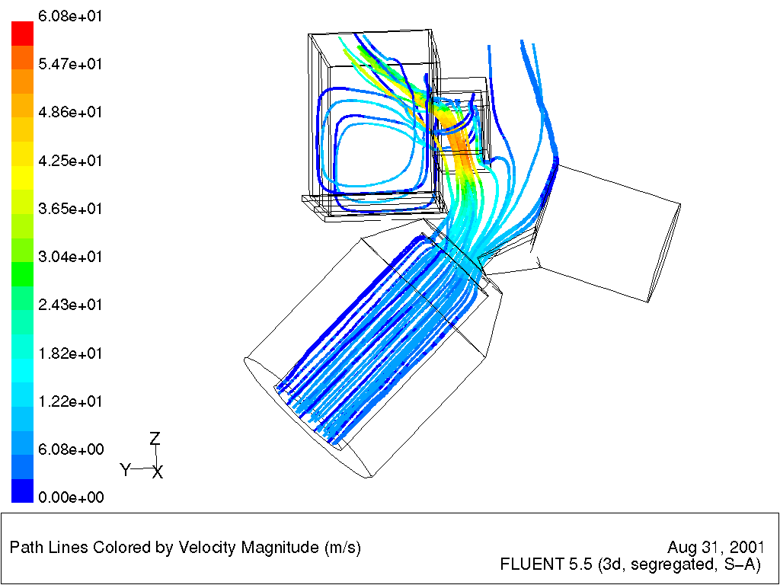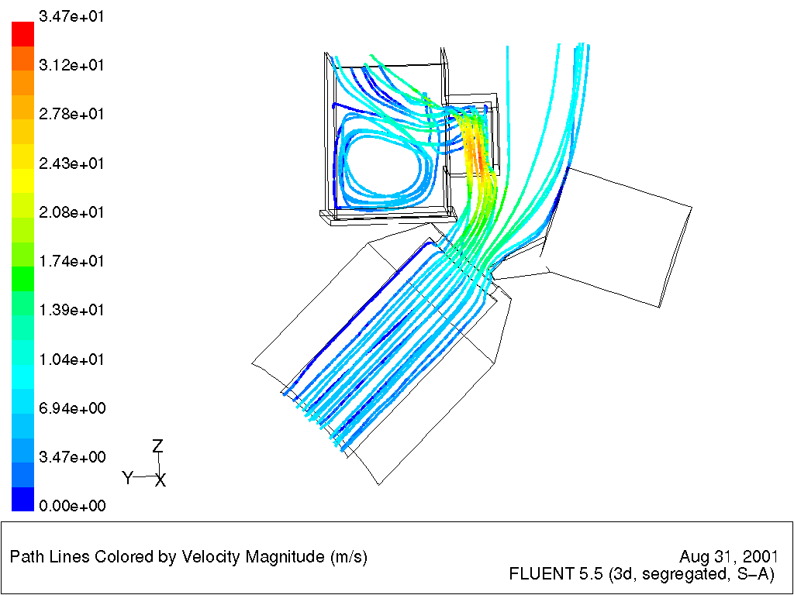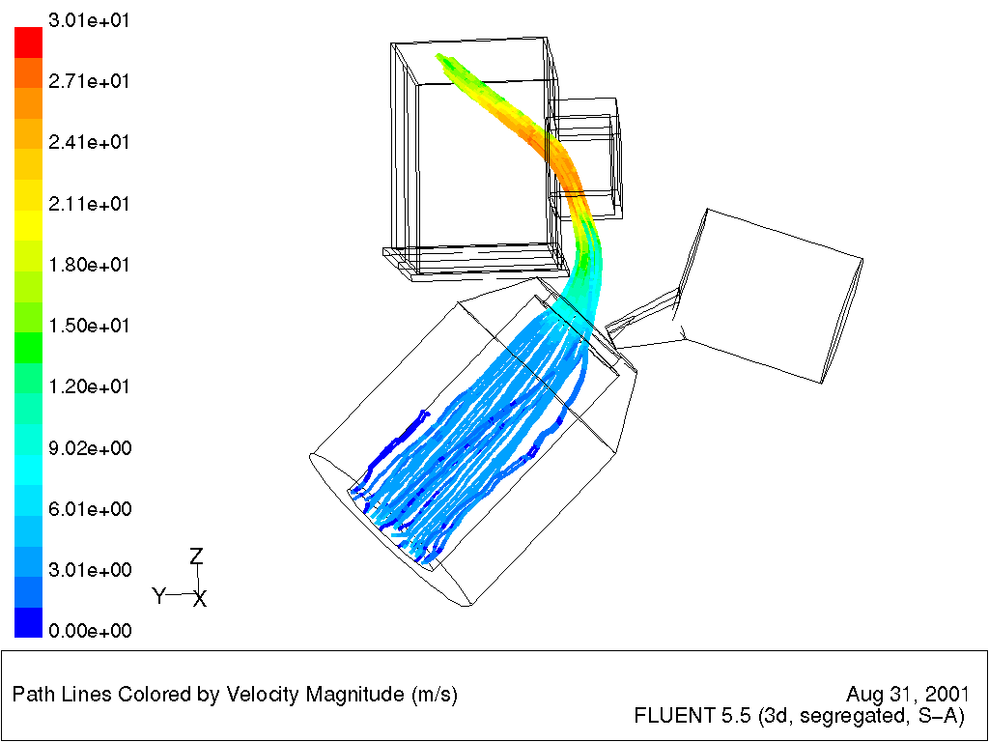
3.ábra Forró szabadsugár áramvonalak /FLUENT számítás/
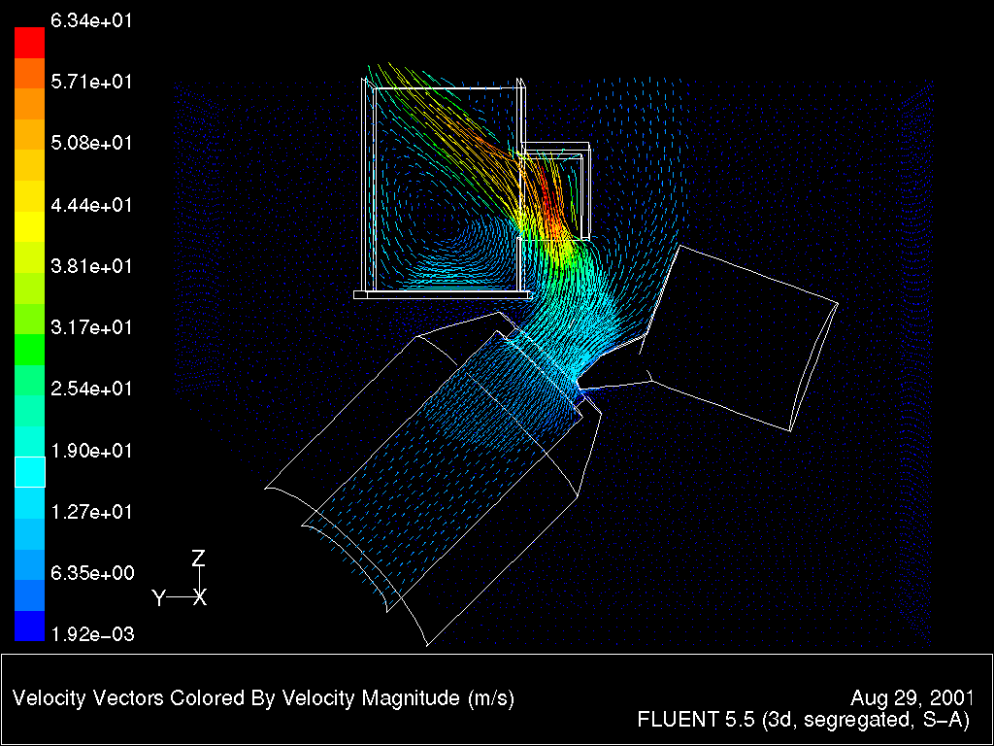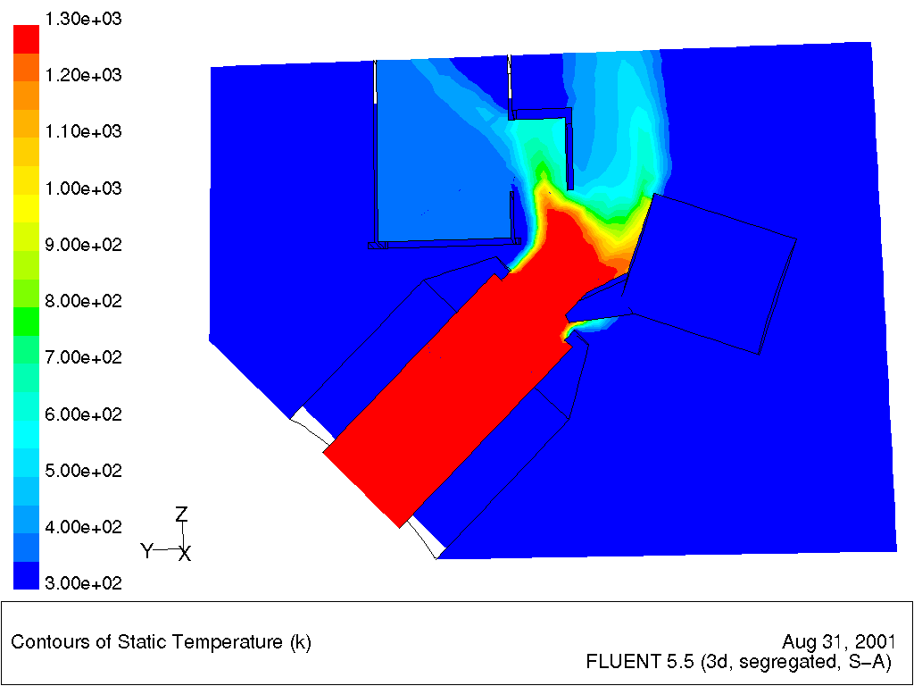
a b c
4.ábra Számított áramkép a sebesség /a, b/ és a hőmérséklet /c/ szerint színezve /FLUENT/
- A mérés menete

A mérés során a berendezésen nyomások és hőmérsékletek mérése a végzendő feladat. A mért adatokból helyszínen kell térfogatáramokat (beszívóoldali és elszívott-oldali térfogatáramokat), ezekből a mért hőmérsékletek ismeretében tömegáramot valamint hőteljesítményt számítani. A konverterből kifúvott ill. az elszívóernyő által elszívott levegő hőteljesítményének hányadosa adja meg az elszívás hatásosságát (EH), mely meghatározása a mérés fő célja. Határozza meg és hasonlítsa össze, magyarázza az EH elszívás hatásosságát az elszívóernyő különböző geometriai beállításai esetén!

A mérés során a berendezés változtatható paraméterei:

- konverter kifúvási sebessége (térfogatárama) az oldalcsatornás fúvó fordulatszámának változtatásával a beszívott levegő térfogatárama
- levegő felhevítésének mértéke (kifújt forró levegő tömegárama, hőteljesítménye)
- elszívott levegő mennyisége (szívóodali radiális ventilátor fordulatszámának változtatással, vagy a ventilátor zárólapjának fojtásával
- elszívóernyő geometriai kialakítása (szélesség, hossz) az oldallemezeinek változtatásával (cseréjével)
- az elszívóernyő belépőnyílása alá helyezett terelőlap alkalmazása (van/nincs)
- konverter állása (dőlésszöge), a mérés során egy rögzített állapotban van!
- csűrös üst állása (távolsága, dőlésszöge), a mérés során a konvertertől eltávolítva áll!

Mérési program:
A modell berendezés indítása (fontos a modell hőtehetetlensége miatti beállási idők kivárása!): meleg levegő előállítás (gázégők begyújtása), ventilátorok fordulatszám-szabályozása, majd hőmérséklet, tömegáram mérés, adatgyűjtés, adatfeldolgozás.

- Elvégzendő feladatok

Meghatározandó mennyiségek /általánosan/:

ΔT[K] hőmérséklet-különbségek (T₀ környezeti levegő hőmérséklete, konverterbeli levegő kilépés előtti átlaghőmérséklete (T_{6,átlag}=T₆·0,864), elszívás utáni átlaghőmérséklete ((T₅+T₂)/2), elszívó oldali átfolyó mérőperem mérőszakaszbeli levegő hőmérséklete T₃)
ΔT_{k}= T_{6,átlag}-T_{0;} ΔT_{e}= (T₅+T₂)/2-T_{0;}
q_{v}[m³/s] térfogatáram (beszívó mérőperem, átfolyó mérőperemen)
q_{m}[kg/s] tömegáram (konverterből kilépő forró szabadsugárban, elszívott levegő tömegárama)
q_{Q}[W] hőáram, hőteljesítmény a fentiekből a kifúvás és elszívás oldalon
EH [%] elszívás hatásossága (a vizsgált különböző beállítások melletti kiértékelés és összehasonlítás, diagramban is ábrázolva, szöveges kiértékeléssel)
Fr(v_{ki},ΔT) két diagram készítése: a Froude-szám alakulása a v_{ki} kiáramlási sebesség, és a ΔT₄ forró gázsugár hőmérséklet függvényében. /a (4) összefüggés alapján/

Figyelem!
a., A rendszer változtatása után a hőtehetetlenség miatt ügyelni kell a megfelelő (20-25 perc) beállási idő betartására!
b., Ügyelni kell a mérés kiértékelésekor a konverterből kilépő szabadsugár nem egyenletes hőmérséklet profiljának figyelembevételére, ennek megfelelő (T₆·0,864) korrekcióra!
c., Gondosan ellenőrizze a hőmérséklet szondák megfelelő helyzetét mérés előtt!
d., Ne felejtse el rögzíteni a levegő sűrűségszámításhoz szükséges állapotjelzőket (p₀,T₀)!

- Mellékletek

Térfogatáram-mérési segédlet.

Budapest, 2007. október
/Suda J.M./

